本溪一中2018届高二必修内容验收考试
物理试题
（本试卷分第一卷和第二卷两部分，满分100分，考试时间50分钟）

第Ⅰ卷 选择题
一、选择题（本大题包括12小题，每题4分，共48分，在每小题给出的四个选项中，只有一项是正确的）
1．在力学范围内，国际单位制的三个基本物理量是（ ）
A． 质量、位移、力 B． 力、质量、时间
C． 速度、质量、时间 D． 质量、长度、时间
2．在下列运动员中，可以看成质点的是（ ）
A. 百米冲刺时的运动员 B. 在高台跳水的运动员
C. 马拉松长跑的运动员 D. 表演艺术体操的运动员
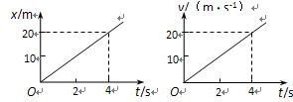
3．如图所示，分别为汽车甲的位移—时间图象和汽车乙的速度—时间图象，则（ ）
A. 甲的加速度大小为5 m/s²
B. 乙的加速度大小为5 m/s²
C. 甲在4 s内的位移大小为40 m
D. 乙在4 s内的位移大小为20 mZiyuanku.com
4. 如图所示，一个重60 N的物体置于光滑的水平面上，当用一个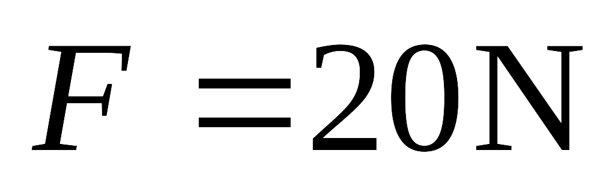的力竖直向上拉物体时，物体所受的合力为（ ）
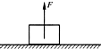
A．0
B．40N，方向竖直向下
C．40N，方向竖直向上
D．80N，方向竖直向上
5．在同一地点，质量不同的两个物体从同一高度同时做自由落体运动，则（ ）
A.质量大的物体下落的加速度大Ziyuanku.com
B.两个物体同时落地
C.质量小的物体先落地
D.质量大的物体先落地
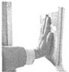
6．如图所示，手沿水平方向将书压在竖直墙壁上，使其保持静止．现增大手对书的压力，则书（ ）
A. 将沿墙壁滑动
B. 受到的合外力增大
C. 对墙壁的压力不变
D. 受到的静摩擦力不变
7．小明家的餐厅有一盏吊灯，他对这盏吊灯所受的力进行分析，下列说法正确的是（ ）
A．绳对灯的拉力和灯自身重力是一对平衡力
B．灯对天花板的拉力和灯自身重力是一对平衡力
C．灯对绳的拉力和灯自身重力是一对平衡力
D．灯对绳的拉力和绳对天花板的拉力是一对平衡力
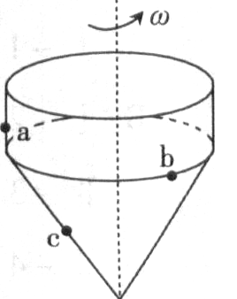
8．如图所示是一个玩具陀螺，a、b和c是陀螺上的三个点。当陀螺绕垂直于地面的轴线以角速度ω稳定旋转时，下列表述正确的是（ ）
A．a、b和c三点的线速度大小相等
B．a、b和c三点的角速度相等
C．a、b的角速度比c的大
D．c的线速度比a、b的大
9．一颗运行中的人造地球卫星，到地心的距离为r时，所受万有引力为F；到地心的距离为2r时，所受万有引力为（ ）
A．F B．3F C． $\frac{1}{4}F$ D． $\frac{1}{3}F$
10．下列所述的实例中（均不计空气阻力），机械能守恒的是（ ）
A．小石块被水平抛出后在空中运动的过程
B．木箱沿粗糙斜面匀速下滑的过程
C．人乘电梯加速上升的过程
D．子弹射穿木块的过程
11．如图，一物体在水平面上受到水平向右、大小为8 N的恒力F作用，在4 s时间内，向右运动2 m，则在此过程中，力F对物体所做的功和平均功率分别为（ ）
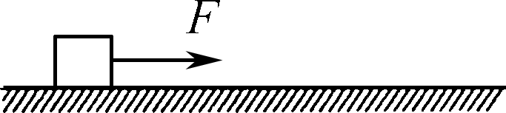
A. 32 J，4 W
B. 32 J，8 W
C. 16 J，8 W
D. 16 J，4 W
12．如图所示，处于压缩状态的轻质弹簧将木块由静止向右弹出，此过程中（ ）
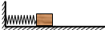
A.弹簧对木块做正功，弹性势能减少
B.弹簧对木块做正功，弹性势能增加
C.弹簧对木块做负功，弹性势能减少
D.弹簧对木块做负功，弹性势能增加
第Ⅱ卷 非选择题
二、填空题（本大题共2小题，共12分，第13小题6分，第14小题6分）
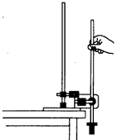
13．（6分）图为验证机械能守恒定律的实验装置示意图。现有的器材为：带铁夹的铁架台、电火花打点计时器、纸带、带铁夹的重锤、天平。回答下列问题
（1）为完成此实验，除了所给的器材外，还需要的器材有_______；（填入正确选项前的字母）
A. 毫米刻度尺 B. 秒表
C. 220V的直流电源 D. 220V的交流电源
（2）部分实验步骤如下：
A.接通电源，待打点计时器工作稳定后放开纸带
B.将重锤静止靠在打点计时器附近，手提纸带的上端
C.关闭电源，取出纸带
D.把打点计时器固定在铁夹上，让纸带穿过限位孔
上述实验步骤的正确顺序是：______________________________．
（3）写出本实验产生误差的一个原因：______________________________．
14．（6分）某同学在做“练习使用打点计时器”实验时打出的纸带如图所示,每两点之间还有四个点没有画出来,图中上面的数字为相邻两点间的距离,打点计时器的电源频率为50Hz。资*源%库
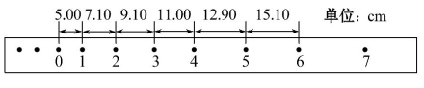
（1）打点计时器是一种使用 （填“交流”或“直流”）电源的 仪器
（2）相邻两个计数点间的时间为 s$来&源：ziyuanku.com资*源%库 ziyuanku.com
（3）打第4个计数点时纸带的速度v₄= m/s（保留三位有效数字）
三、计算题（本大题共2小题，共24分。解答应写出必要的文字说明、方程式和重要的演算步骤，若只有最后答案而无演算过程的不能得分）
15．（12分）水平面上有一质量为1 kg的木块，在水平向右、大小为5 N的力作用下，由静止开始运动．若木块与水平面间的动摩擦因数μ为0.2. (g取10 m/s² ）
(1)求木块运动的加速度大小；
(2)求出木块4 s内的位移大小．

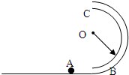
16．（12分）如图所示，半径为R，内径很小的光滑半圆管竖直放置，质量为m的小球A以某速率进入管内，A通过最高点C时, 对管壁上部的压力为3mg，求：
（1）在最高点时，小球A速率多大；资*源%库 ziyuanku.com
(2)小球A通过最低点B时的速率多大．

四、选考题[考生从17题（选修3-1模块）和18题（选修1-1模块）中任选一个试题作答。如果多做，则按17题计分]
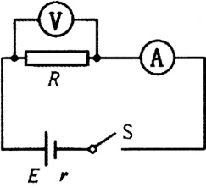
17．选修3-1模块（本题共2小题，共16分，第（1）小题4分，第（2）小题12分）
（1）（4分）如图所示，电源内电阻r=3Ω， 当开关S闭合后电路正常工作，电压表的读数U=6V，电流表的读数I=1.5A。则电阻R= Ω；电源电动势E= V．

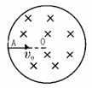
（2）（12分）如图所示，分布在半径为R的圆形区域内的匀强磁场，磁感应强度为B，方向垂直纸面向里，电荷量为负q、质量为m的带电粒子从磁场边缘的A点沿半径AO方向射入磁场，粒子离开磁场时速度方向偏转了60^{０}角。求：
资*源%库①粒子做圆周运动的半径和入射速度；
②粒子在磁场中运动的时间．

18．选修1-1模块（本题共2小题，共16分，第（1）小图4分，第（2）小题12分）
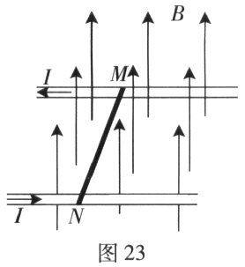
（1）（4分）如图所示,一导体棒放置在处于匀强磁场中的两条平行金属导轨上，并与金属导轨组成闭合回路。当回路中通有电流时，导体棒受到安培力作用。要使安培力增大，可采用的方法有 ( )
A．增大磁感应强度 B．减小磁感应强度
C．增大电流强度 D．减小电流强度
（2）（12分）如图所示，放在光滑绝缘水平面上的两个小球，相距0.18m，已知Q₁电量为
＋1.8×10⁻¹²C，此时两个点电荷间的静电斥力F=1.0×10⁻¹²N，静电力常量k=9.0×10⁹N·m²/C²。
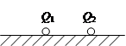
求：
①Q₂带正电还是带负电，所带的电量是多少？
②当它们的距离为0.36m时，它们之间的静电力是多大？
高二必修内容验收考试（物理）参考答案及评分标准

- 选择题
题号 | 1 | 2 | 3 | 4 | 5 | 6 | 7 | 8 | 9 | 10 | 11 | 12
选项 | D | C | B | A | B | D | A | B | C | A | D | A

二、填空题（本大题共2小题，共12分，第13小题6分，第14小题6分）
13．（1）AD (2分) （2）DBAC (2分)
（3）纸带与限位孔间存在摩擦力或重物下落过程受到空气阻力 (2分)
14．（1）交流、计时 (2分) （2）0.1s (2分) （3）1.20 (2分)
三、计算题（本大题共2小题，共24分。解答应写出必要的文字说明、方程式和重要的演算步骤，若只有最后答案而无演算过程的不能得分）
15．（12分）解：(1)根据题意知F－F_{f}＝ma (3分)
F_{f}＝μF_{N} (2分)
F_{N}＝G， (1分)
a＝3 m/s². (2分)
(2) x＝at²＝×3×4² m＝24 m. (4分)
16．（12分）解：（1）根据牛顿第二定律得：$\text{mg}+F=m\frac{v_{c}^{2}}{R}$ (3分)

解得： $v_{c}=\sqrt{4\text{gR}}$ (3分)
（2）对小球的上升过程由机械能守恒定律可得：
$−\text{mg}2R=\frac{1}{2}{\text{mv}}_{c}^{2}−\frac{1}{2}{\text{mv}}_{B}^{2}$ (3分)
解得：$v_{B}=\sqrt{8\text{gR}}$ (3分)
四、选考题[考生从17题（选修3-1模块）和18题（选修1-1模块）中任选一个试题作答。如果多做，则按17题计分。]
17．选修3-1模块
（1）4Ω (2分) 10.5V (2分)
（2）①如图由几何知识得，粒子做匀速圆周运动的半径 （2分）
粒子以入射速度做匀速圆周运动时洛伦兹力提供向心力，
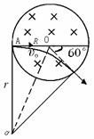
由牛顿第二定律得 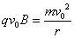 （2分）
即 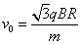 （2分）
②匀速圆周运动的周期 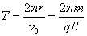 （2分）
粒子轨迹所对的圆心角 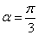 （2分）
粒子在磁场中运动的时间 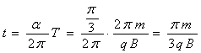 （2分）

18．选修1-1模块
（1）AC (4分)
（2）①Q₂带正电， (3分)
因为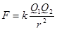 (3分) 所以 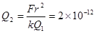 C (3分)
②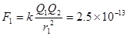N (3分)

